Trabajo Practico Nº 9

“Comercio Triangular y surgimiento del capitalismo”
Asignatura: Historia 3 Año
Fecha de entrega:
Mail de contacto.
3º A: javier_el8@hotmail.com
3º B: benavidesnqn@gmail.com
3º C: nietopabloedgardo82@gmail.com
3º D: charliev86_ar@hotmail.com

Hola a todxs, esperamos que anden bien por estos días, recordarles principalmente a los que no están participando que se comuniquen con sus preceptores o a nosotrxs mismos para saber los motivos y para ver de qué forma lo podemos ir solucionando; y a los que adeudan algunos trabajos que se vayan poniendo al día que ya queda poco.
En el trabajo anterior se dio un primer acercamiento a lo que es la esclavitud, donde surge, y cuales son algunas de las implicancias que quedan de esas prácticas nefastas en la actualidad; o lo que es lo mismo, como se relacionan esas prácticas históricas con los actuales hechos de racismo, discriminación, Xenofobia; que están sucediendo en la actualidad.
El motivo del presente trabajo es profundizar en una práctica económica que se mencionó en el anterior trabajo y es el “Comercio Triangular”. La idea consiste en demostrar el papel fundamental que tuvo dicho comercio triangular para el desarrollo de la “Acumulación Originaria”, fuente principal del desarrollo del modo de producción capitalista y que desembocara en las llamadas Revoluciones Burguesas (Revolución Industrial y Revolución Francesa) que obviamente serán objeto de las próximas clases.
Volviendo al tema que analizaremos a continuación, debemos decir que consideramos que el Comercio Triangular fue un factor clave para el desarrollo de la riqueza de los principales países de Europa Occidental de la época (Inglaterra, España, Portugal, Holanda) y la consecuente división internacional de trabajo que resulta de estas prácticas comenzadas en el siglo XVI.

ACTIVIDADES:
Para la realización de este trabajo les proponemos en primer lugar mirar este video titulado “Los africanos en América”, particularmente los minutos 8:05 a 12:30. Les sugerimos mirar todo el video, ya que se abordan cuestiones interesantes sobre la llamada “cultura afro”, pero prestar especial atención a los minutos señalados.
https://www.youtube.com/watch?v=gtiiqSvcJmU&list=PL0-Ldrypt8h3HUrQJXgYeUHffS5I0fKl_&index=20&ab_channel=GeografiaHistoria
A partir de la lectura del texto “La conquista de América” y de haber visto el video responder:
1) ¿Que es el Comercio Triangular? Desarrollar teniendo en cuenta quiénes lo practicaban, qué continentes participaban y qué recursos se extraían. ¿Cuáles fueron los países más beneficiados?
2) Cómo se traía la mano de obra esclava y por qué? ¿Qué tiene que ver la forma de producción de la plantación con el comercio de esclavos?
3) Teniendo en cuenta el tema que se está trabajando y la celebración del día del maestrx en conmemoración del fallecimiento de Domingo Faustino Sarmiento; lean la siguiente afirmación del conmemorado y comenten que les parece el escrito del “prócer” argentino.
“¿Lograremos exterminar a los indios? Por los salvajes de América siento una invencible repugnancia sin poderlo remediar. Esa canalla no son más que unos indios asquerosos a quienes mandaría colgar ahora si reapareciesen. Lautaro y Caupolicán son unos indios piojosos, porque así son todos. Incapaces de progreso, su exterminio es providencial y útil, sublime y grande. Se los debe exterminar sin ni siquiera perdonar al pequeño, que tiene ya el odio instintivo al hombre civilizado” (El Nacional, 25 de noviembre de 1876).
Para leer el artículo completo La-escuela-el-gaucho-y-el-indio-controversias-alrededor-de-la-figura-de-Sarmiento
4) Leer atentamente los siguientes textos:
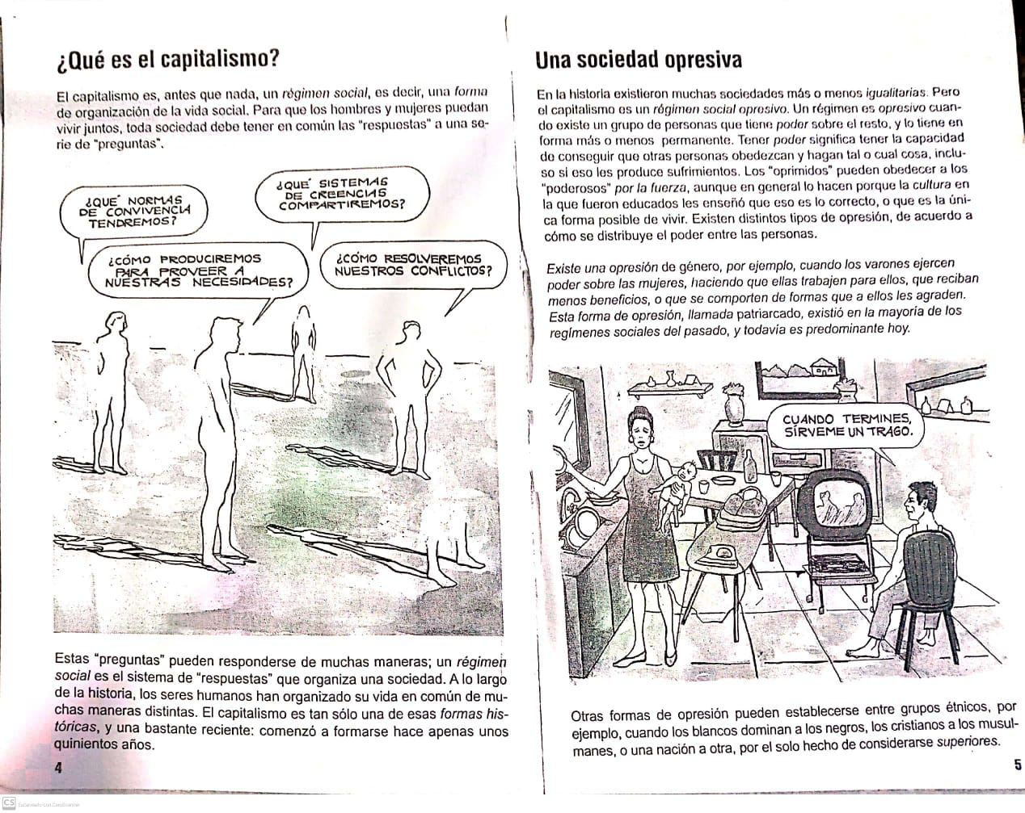

Oro y plata para Europa
La sociedad capitalista se concibió a partir de la sangre, la esclavitud y el saqueo impulsado por las potencias europeas de la época. Carlos Marx supo escribir que “Los descubrimientos de los yacimientos de oro y plata en América, la cruzada de exterminio, la esclavización de las poblaciones indígenas, forzadas a trabajar en el interior de las minas, el comienzo de la conquista y del saqueo de las indias, la conversión del continente africano en cazadero de esclavos negros, son todos hechos que señalan los albores de la era de producción capitalista (...) Las riquezas apresadas fuera de Europa por el pillaje, la esclavización y la masacre refluían hacia la metrópolis donde se transformaban en capital” “...el capitalismo aparece sudando sangre y lodo por todos sus poros...”.
El oro y la plata americanos contribuyeron a formar los primeros grandes capitales europeos, que dinamizaron la economía y detonaron la Revolución Industrial.
Así se fue gestando la sociedad capitalista. El capitalismo desplegó sus máximas posibilidades de desarrollo en los países más avanzados de la época, donde se produjeron los saltos más dinámicos en la primitiva acumulación de capital, basados esencialmente en el pillaje y la repartición del mundo.
Entre 1503 y 1660 salieron desde tierras americanas hacia España, según constancias documentadas en Sevilla y Madrid, alrededor de 200 toneladas de oro y 17 mil toneladas de plata.(…) Se generó así una división internacional del trabajo que adoptó formas de triangulación: América aportó oro, plata, materias primas y la mano de obra; África suministró la mano de obra esclava que sustituyó a los exterminados nativos americanos y Europa se llevó la parte del león, ya que produjo y comercializó los productos manufacturados a la vez que capitalizó las transacciones de los demás vértices de la triangulación.(…)
El aniquilamiento continuó, las rebeliones también
A pesar de la enorme desproporción de fuerzas, los sometidos por los conquistadores se rebelaron en innumerables oportunidades. Una de las más destacadas fue la del 4 de noviembre de 1780, liderada por José Gabriel Condorcanqui: Túpac Amaru.
Las rebeliones y masacres prácticamente abarcaron todo el continente. Tanto los nativos del lejano oeste como de los pampas reaccionaron con distintas formas de resistencia al avance incontenible sobre sus tierras. En nuestro país, tanto diaguitas, quilmes y mapuches, entre cientos de etnias, expresaron su valiente rebeldía.
En 1522, los esclavos de Diego Colón –hijo de Cristóbal- llevaron a cabo la primera sublevación que se tenga memoria, fueron derrotados y terminaron ahorcados, pero marcaron un camino.
En Brasil, numerosos esclavos huían de las explotaciones hacia la selva. Se fueron concentrando y organizando hasta llegar a constituir el reino de Palmares, en pleno Amazonas. La superficie que controlaban llegó a alcanzar un tercio del dominio portugués de la época. Durante todo el siglo XVII resistieron el acoso de expediciones holandesas y portuguesas que intentaron aniquilar a ese mal ejemplo.
En 1791, estalla una exitosa rebelión en Haití que logra abolir la esclavitud y desató la huida masiva de los blancos. Trece años después, constituyen la primera república negra de América, cuya constitución consideraba negros a todos los ciudadanos independientemente del color de su piel.
Texto completo: http://www.laizquierdadiario.com/Genocidio-saqueo-explotacion-y-lucha
4) En base a la lectura, elabora una definición del concepto “capitalismo” (no copiar textual). ¿Conocías el significado de esta palabra?
5) ¿A qué se denomina “patriarcado”?
6) ¿A qué se llama “acumulación primitiva” o “acumulación originaria”?
7) ¿Cuál fue el impacto de las primeras rebeliones en América?

